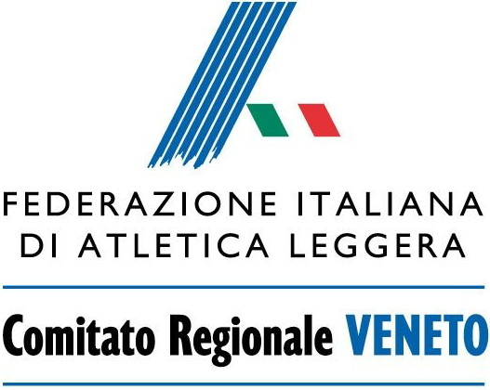
COMUNICATO STAMPA 45/20

CADETTI IN PISTA NEL WEEKEND A VITTORIO VENETO

Quasi 800 iscritti per la rassegna che sabato e domenica assegnerà i 34 titoli regionali individuali di categoria (prove multiple comprese). Dietro l’angolo, i campionati italiani di Forlì. A Bussolengo i campionati italiani di 24 ore su strada

(18.09.2020) Under 16 in pista, nel fine settimana, a Vittorio Veneto (Treviso). Sabato 19 e domenica 20 settembre, l’anello di Costa ospita il campionato regionale individuale cadetti. La manifestazione, organizzata dalla società Vittorio Atletica, coinvolgerà quasi 800 atleti, in rappresentanza di 70 società provenienti da tutta la regione. Trentaquattro i titoli in palio (17 maschili e altrettanti femminili), prove multiple comprese. Il campionato regionale cadetti sarà anche prova indicativa per la definizione della rappresentativa regionale di categoria che il 3 e 4 ottobre gareggerà a Forlì nel campionato italiano individuale e per regioni. Sabato le gare inizieranno alle 15; domenica alle 10.30 con prosecuzione nel pomeriggio dalle 15. ISCRITTI

LUPATOTISSIMA – La 26^ Lupatotissima (www.lupatotissima.it) assegna i titoli italiani di 24 ore su strada. Sabato 19 e domenica 20 settembre si corre a Bussolengo (Verona), dove gli organizzatori del Gsd Mombocar hanno ricavato un percorso di circa 1200 metri che transiterà dalla pista di atletica leggera di via Molinara, per poi andare a svilupparsi su strada asfaltata e su un tratto di pista ciclo-pedonale. L’organizzazione del campionato italiano di 24 ore su strada era originariamente stata assegnata a Biella, che poi però ha rinunciato. Circa 130 gli atleti al via nella gara veronese. In palio, i titoli italiani assoluti e master (Master A, da 35 a 49 anni, e Master B, da 50 a 64 anni). Partenza alle 10 di sabato 19 settembre.

NORDIC WALKING – Sabato 19 settembre, al Parco San Giuliano di Mestre, si svolgerà la 1^ tappa del campionato italiano 2020 di Nordic Walking agonistico (www.nordicwalkinitaly.it). La manifestazione, organizzata dall’Asd Nordicwalkinitaly e abbinata al memorial “Alberto Gorini”, si svolgerà sulla distanza di 10 chilometri, utilizzando un circuito di 1000 metri collocato in zona Pattinodromo (Porta Gialla). La gara sarà a cronometro, con partenze individuali ogni 10 secondi. Start alle 14.30 per gli uomini e alle 16.30 per le donne.

FIDAL – COMITATO REGIONALE VENETO
Ufficio Stampa
Mauro Ferraro
T. 338 2103931
E-mail: stampa@fidalveneto.it
Facebook: www.facebook.com/FidalVeneto
Twitter: @FidalVeneto

